四川省仪陇中学校教学设计表
备课时间：
年 级 |  | 高20 22 级 |  | 学 科 |  | 历史
课题名称 |  | 第7课：隋唐制度的变化与创新 |  | 课 型 |  | 复习课
设 计 者 |  | 王友兵 |  | 课 时 |  | 第 课时
育 人  目 标 |  | 联系隋唐社会的高度繁荣，认识隋唐制度创新的意义，增强对中华文明成就的自豪感
学 习  目 标 |  | ①掌握九品中正制和科举制选官用人的标准及其影响，理解三省六部制的运作机制和特点；
 |  | ②理解租庸调制、两税法的内容；
 |  | ③梳理从秦汉到隋唐时期中枢机构、选才、赋税制度的变化；
学 习  重 点 |  | 1. 科举制度创立及其影响  2. 三省六部制的作用  3.从租庸调制到两税法的原因 |  | 学 习  难 点 |  | 两税法的创新性
核 心  问 题 |  | 认识制度变革与社会发展之间的关系。
课 时  目 标 |  | ①了解九品中正制、科举制出现的背景、内容、影响
 |  | ②了解三省六部制出现的背景、内容、特点、影响
 |  | ③了解租庸调制到两税法的变迁及其主要内容、影响
教学过程
 | 学习内容 |  | 教师活动 |  | 学生活动 |  | 设计意图
任务一 | 选官制度 |  | 教师：国家的治理，首先需要一个好的官僚集团，所以我们先来看第一部分，选官制度之创新。我们一起回顾一下历代选官制度的变化。  教师：但是察举制还是存在很多的弊端。察举制有什么弊端呢？请同学们通过材料进行分析。  正是因为察举制的种种弊端，所以曹魏时期，就创立了新的选官制度九品中正制。  中央委任中正官为各地人才评定等级，分为九等，朝廷依次授以相应的官职。这样一来，中央用人有标准可循，依品授官；选举权收归中央。  那么九品中正制的选拔标准是什么呢？  1、背景  （1）汉末社会动荡，察举制下乡里清议失去社会基础。  （2）地方大族操纵人才选拔  2、方式  中央委任中正官为各地人才评定等级，共分九等，朝廷依此授以相应的官职  3、标准  家世、德才→家世  教师：那么这样有什么不利的影响呢？  初期：  （1）为曹魏政权选拔了大量的人才  （2）评议权收归中央，加强了中央集权；  后期：  （3）逐渐成为维护士族特权的工具  教师：针对上述弊端，统治者做了怎样的调整？  1、背景  （1）寒门庶族地主势力崛起，要求打破门阀政治  （2）统治者要求巩固权力，加强中央集权  （3）九品中正制的弊端  教师：进入隋唐时期，考试选官成为了一项定制，也就是科举制。我们来看一下科举制的发展历程。  积极：  （1）有利于打破士族垄断，扩大统治基础，促进社会阶层流动。  （2）读书、考试和做官紧密联系起来，提高官员文化素质。  （3）促进文化教育发展，有益于社会形成重学风气。  （4）把选官权从世家大族手中收归中央，加强了中央集权。  消极：  （1）科举选拔标准单一，压抑个性。  （2）考试以儒学为主，忽视实用性，不利于科技的发展。  （3）片面应试严重禁锢了人们的思想，不能与时俱进。 |  | 学生：商周时期，是世卿世禄制，战国开始到秦汉时期，军功爵制，汉武帝时期，察举制。  学生：九品中正制已经沦为维护士族特权的工具  学生：创建了科举制  学生：隋文帝，开始采用分科考试的方式选拔官员；隋炀帝，始建进士科，科举制度形成；唐太宗，增加考试科目，以进士和明经两科为主；武则天，扩大科举取士人数，首创了武举和殿试；唐玄宗，任用高官主持考试，提高科举考试地位； |  | 设计意图：引导学生阅读材料，从“按科应试，共同竞争，试后有黜落，中试者举用之。”分析出，从选官方式上，由推荐品评演变为分科考试、择优录取。从选官标准上，由家世门第演变为学识、才能。在选官原则上，走向制度化，更加公平公开。
任务二 | 三省六部制 |  | 那么三省六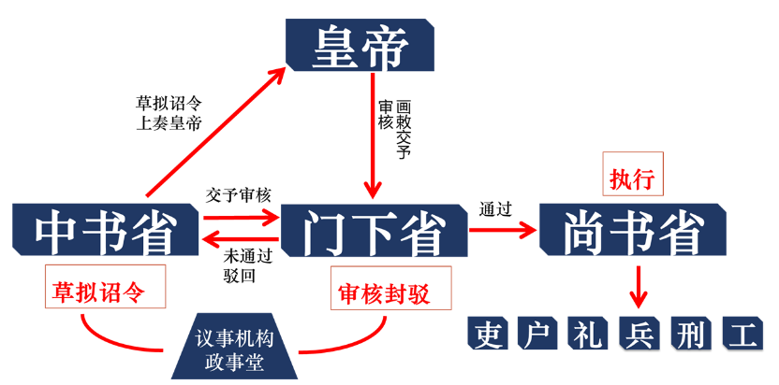部制有什么作用呢？  影响  （1）相权三分、彼此牵制，削弱相权，加强皇权  （2）三省分工明确，利于提高工作效率  （3）一定程度上节制君权，减少决策失误。  （4）是中国政治制度的重大变革，对此后历朝产生深远影响，是古代政治体制成熟的标志之一。 |  | 学生结合教材内容，陈述三省六部制的运行过程。 |  | 通过图示的方式，帮助学生理清三省六部制的运作过程。学生通过材料，分析三省六部制的作用，培养学生历史解释的能力。
任务三 | 赋税制度 |  | 形成过程  （1）魏晋：租调制  ①魏晋：开始实行租调制，按户征收粮和绢帛  ②北魏孝文帝：均田制  受田农民承担定额租调  （租：纳粮；调：纳布）  成年男子负担一定的徭役  1、形成过程  （1）魏晋：租调制  （2）唐初：租庸调制  2、创新之处：  庸：纳绢或布代役（代役税）  3、作用：  （1）以庸代役，保证农民有较充分的生产时间，提高积极性  （2）政府的赋税收入有所保障  教师：所谓“有田则有租，有家则有调，有身则有庸”。以庸代替徭役有效的保证了农民的劳动时间，有利于农业的发展。但是租庸调制的良好运行，有赖于政府掌握大量土地并授田于民的均田制和严格控制广大纳税农民的户籍制度。当社会动荡，百姓大量流散的时候，这项制度就很难实行了。  教师：两税法如何征税呢？我们一起看一段《资治通鉴》里的材料。  教师：两税法以“人丁、资产并重”，相较于之前的税收制度，减轻了农民的负担，保证了国家的财政收入，但是它也不是完美无缺的，在实施的过程中还是产生了很多的弊端。 |  | 均田制：政府掌握大量无主荒地，分配给无地或少地农民耕种，受田农民向国家缴纳赋税和服役。  学生：780年，唐德宗采用宰相杨炎建议，颁行“两税法”。  学生：①主户、客户、富商都得交税。扩大收税对象②每户按人丁和资产缴纳户税，按田亩缴纳地税。以财产税为主；减轻人身控制。③一年分夏季和秋季两次纳税。明确纳税时间。④取消租庸调和一切杂税、杂役。简化收税名目 |  | 通过材料分析和文本解读，培养学生归纳概括的能力，提高学生文本解读和历史解释的能力。  引导学生阅读材料，提高分析史料和历史解释的能力。
任务四
作 业  设 计 |  | 完成《课时跟踪监测》相关内容
板 书  设 计 |  | 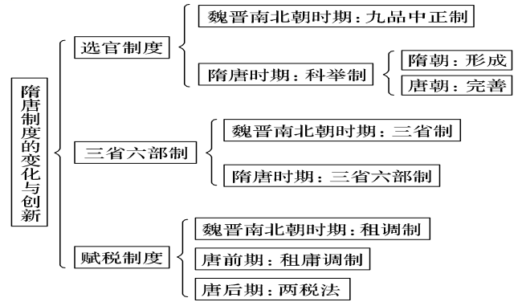
教 学  反 思 |  | 本课包括选官制度、三省六部制、赋税制度，内容较多，很多都是需要学生思考、探究、分析、归纳甚至进行社会调研的东西，对于高一的学生来说有一定的难度，需要老师好好引导。由于本人教学能力有限，本课设计还有很多需要改进的地方,在今后的教学中，我将继续认真研读相关资料，探索改进方法，让学生更有兴趣、积极主动的学习、探究，落实立德树人的教学目标，让历史照亮现实。

